3. 填入文献相关信息，点击检索按钮，进行检索。
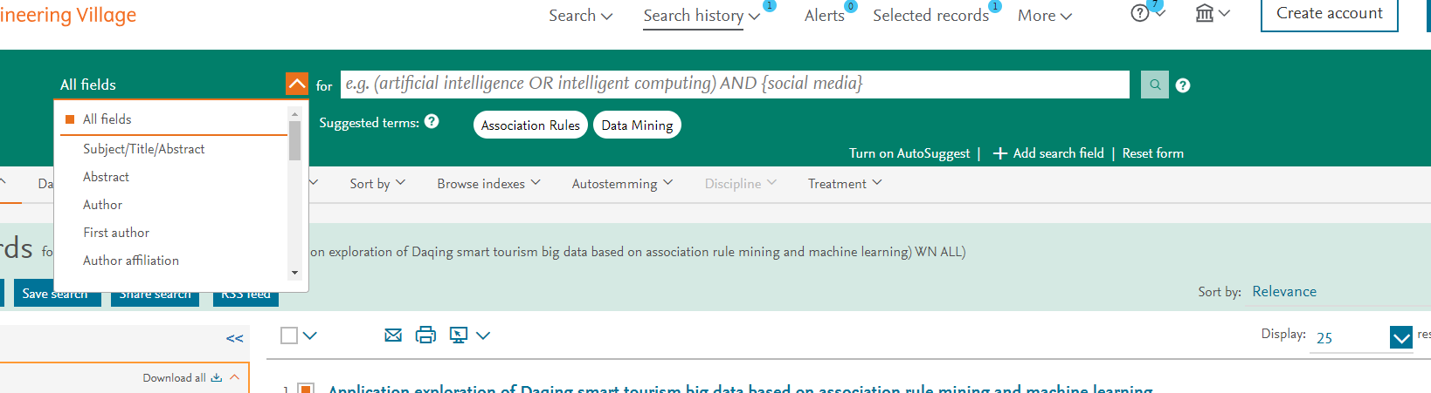
2
1
4.在结果页面选中目标记录，点击下载按钮。
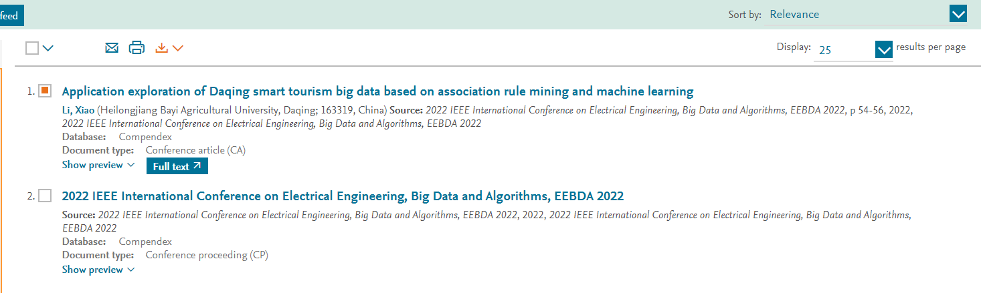
2
1
5.在页面中依次选择“My PcPDFDetailed record”,然后点击下载。
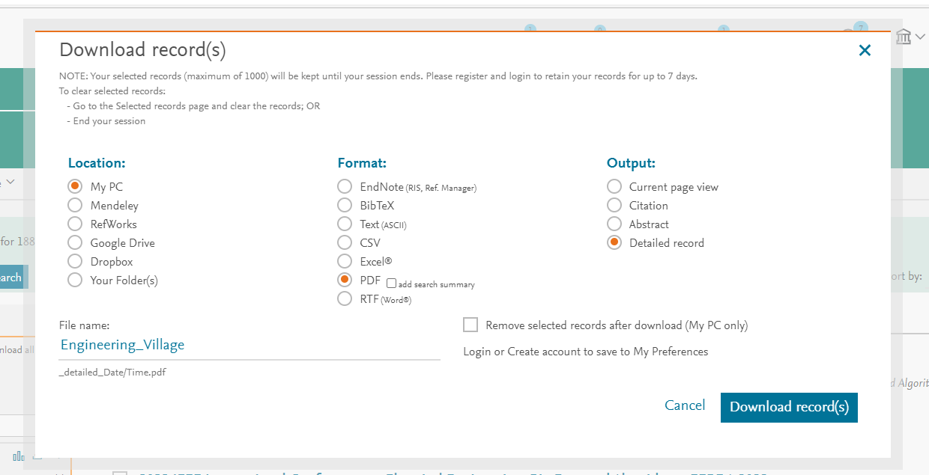
4
3
2
1
6.将打印的结果（包含所有页面）带到图书馆B区616室盖章即可。（详见下图）
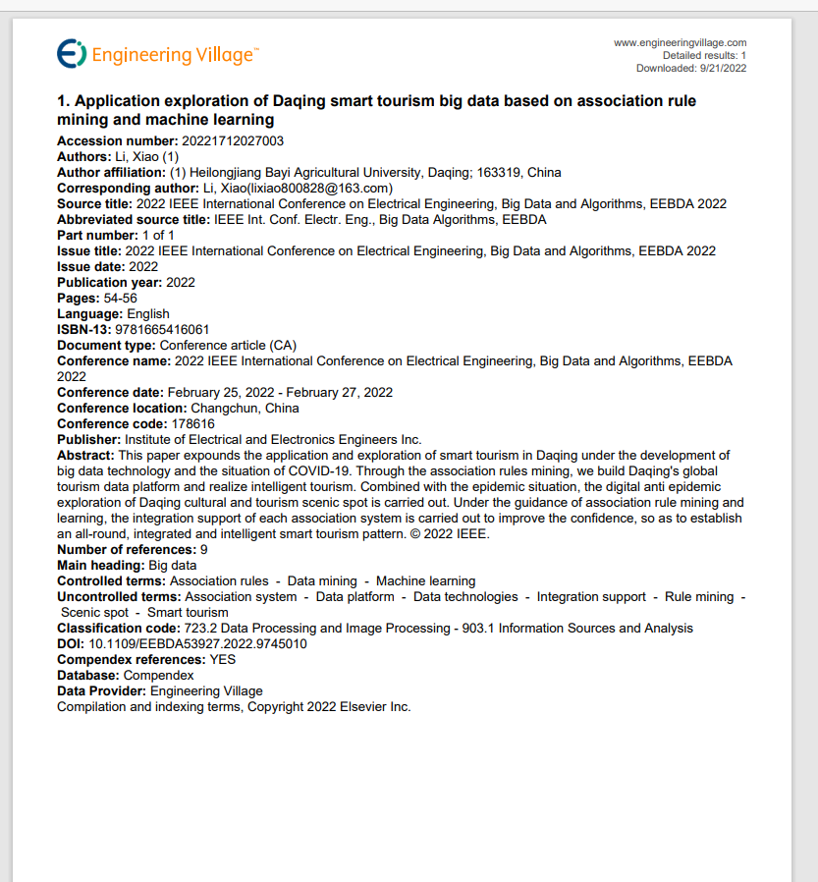
打印页面样例

